РОССИЯ
ООО «ФРОСТО»



МЯСОРУБКА ЭЛЕКТРИЧЕСКАЯ ПРОИЗВОДСТВЕННАЯ
типа МЭП-300Н

РУКОВОДСТВО по ЭКСПЛУАТАЦИИ



ВВЕДЕНИЕ

ВНИМАНИЕ!
Руководство должно быть обязательно прочитано перед пуском мясорубки электрической производственной МЭП-300Н (далее - мясорубка или изделие) в работу пользователем, ремонтниками и другими лицами, которые отвечают за транспортирование, её установку, пуск в эксплуатацию, обслуживание и поддержание в рабочем состоянии.
Руководство должно находиться в доступном для пользователя месте и хранится весь срок службы изделия.

- НАЗНАЧЕНИЕ

Мясорубка электрическая производственная МЭП-300Н предназначена для измельчения кускового жилованного (бескостного) мяса и рыбы при производстве фарша для различных мясных и рыбных блюд на предприятиях общественного питания (столовые, кафе, рестораны) и малых предприятиях торговли и питания.
В состав изделия входят: каркас (кожух), привод, насадка-мясорубка, лоток и толкатель.
Приводной механизм (далее привод) предназначен для установки и приведения в действие насадки-мясорубки.
Насадка-мясорубка предназначена для приготовления фарша.
В связи с постоянным усовершенствованием машины в ее конструкции могут быть изменения, не отраженные в настоящем издании и не влияющие на ее монтаж и эксплуатацию.

2 УСТРОЙСТВО И ПРИНЦИП РАБОТЫ

Устройство мясорубки МЭП-300Н приведено на рисунке 1.
Мясорубка состоит из корпуса мясорубки (1), в котором вращается шнек (2), гайки зажимной (3), ножей двусторонних (4), набора ножевых решеток (5) и (6) и ножа подрезного (7).
На передней части корпуса мясорубки имеется наружная резьба для навинчивания зажимной гайки, а на задней части фланец, которым корпус крепится к приводу.
Крепление корпуса мясорубки к каркасу с приводом (18) производится двумя зажимами резьбовыми (8). Центрируется шнек по приводному валу редуктора и осью в отверстиях решеток.
Над загрузочным отверстием расположен предохранитель (17), препятствующий попаданию руки оператора к шнеку работающей мясорубки.
Смазка подшипников и зубчатых колес производится путем разбрызгивания масла, залитого в корпус редуктора. заливка масла в редуктор производится через верхнее заливное отверстие в корпусе редуктора, закрываемого пробкой (9). Объем заливаемого масла 0,5 л.
Слив масла производится через нижнее отверстие в корпусе редуктора, закрываемое пробкой (11), смена масла производится при капитальном ремонте.
На боковой стенке мясорубки МЭП расположены кнопки управления:
(12) – переключатель кулачковый. Кулачковый переключатель имеет три рабочих положения;
- положение «0» - приводной механизм находится в отключенном состоянии, следовательно, шнек не вращается.
- положение «1» включается приводной механизм и шнек вращается так, чтобы продукт подавался на нож. Для отключения приводного механизма необходимо переключатель перевести в положение «0».
- положение «2» приводной механизм вращается в обратную строну (реверс) - шнек вращается, чтобы продукт отходил от ножей. При отпускании ручки – переключатель автоматически возвращается в положение «0»;
(13) – кнопка аварийного останова "СТОП" - блокировка работы мясорубки при ненормальной работе мясорубки или возникновения опасной ситуации. Для возврата кнопки в рабочее положение необходимо нажать на грибок, повернуть по часовой стрелке и отпустить.
(14) - лампа «Сеть». Сигнализирует о наличии напряжения питания на мясорубке.
Для получения фарша разной степени измельчения мясорубка снабжена ножевыми решетками с отверстиями 3мм (опция, по спец заказу); (5) - 5мм и (6) - 9мм. Решетки устанавливают в корпус мясорубки и удерживаются от проворачивания штифтом .
Перерабатываемый продукт из лотка (10) вручную подается к горловине корпуса мясорубки, а затем толкателем (15) к вращающемуся шнеку. Шнек захватывая продукт проталкивает последовательно через набор режущих инструментов.

3 МЕРЫ БЕЗОПАСНОСТИ

3.1 Меры безопасности
Место установки мясорубки должно гарантировать сохранность и обеспечивать удобство работы при ее эксплуатации и техническом обслуживании, а также должно соответствовать нормам, требованиям пожарной безопасности и техники безопасности.
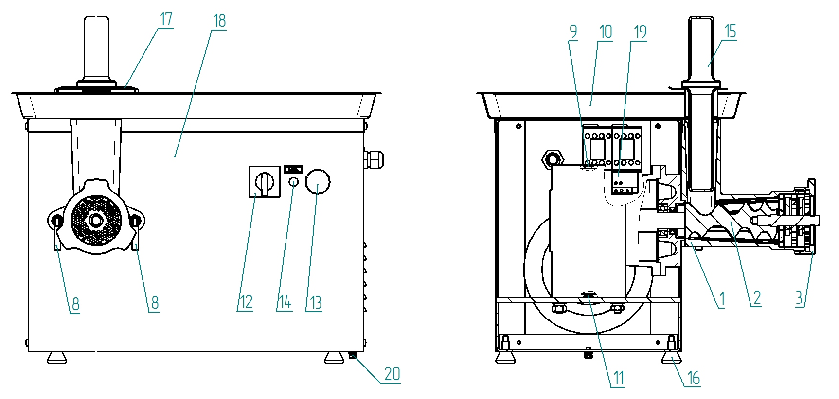
Рисунок 1. МЭП-300Н
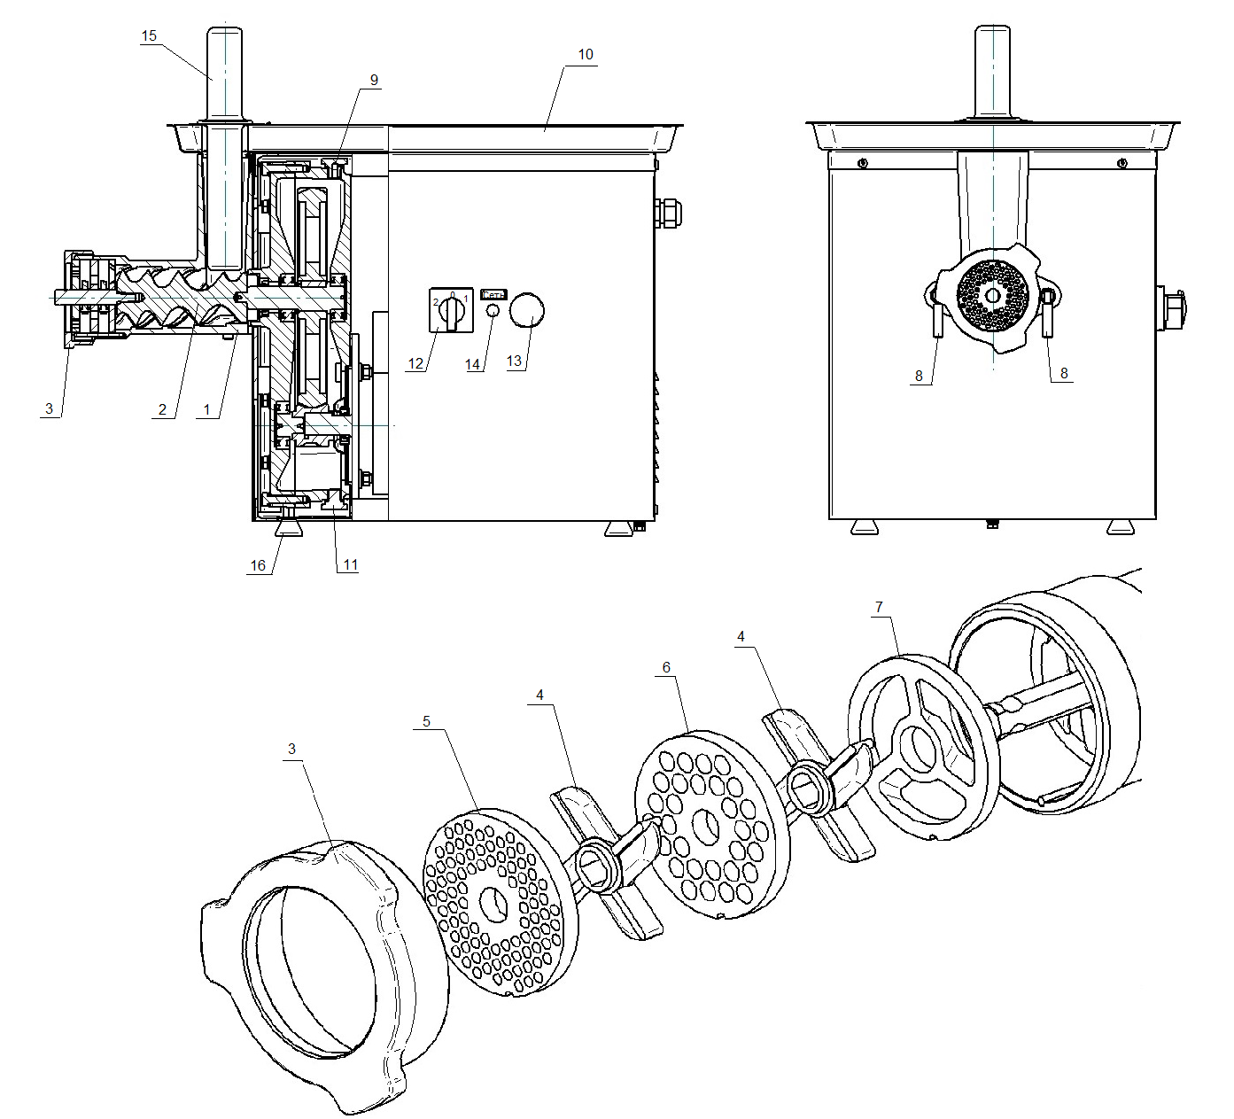
1 - Корпус мясорубки;
- – Шнек;
- - Гайка зажимная;
- – Нож двусторонний;
- - Решетка ножевая
5мм;
- - Решетка ножевая
9мм;
- – Нож подрезной;
- – Зажим резьбовой;
- – Пробка;
- – Лоток;
- – Пробка;
- – Переключатель
кулачковый;
- – Кнопка аварийного
останова;
- – Лампа «Сеть»;
- – Толкатель;
- – Опора;
- – Предохранитель;
- – Каркас с приводом;
- – Реле токово-
тепловое;
- – Болт эквипотенциальный

К обслуживанию и эксплуатации мясорубки допускаются лица, прошедшие технический минимум по технике безопасности при работе с мясорубкой и ознакомленные с настоящим Руководством.
Мясорубка не должна использоваться лицами, в том числе и детьми, с ограниченными физическими и умственными возможностями, а так же неопытными неквалифицированными лицами, за исключением случаев, когда они имеют руководство по правильной эксплуатации продукта или находится под контролем лиц, ответственных за их безопасность.
Электропроводка и заземляющие устройства должны быть исправными. При замыкании на корпус немедленно отключить мясорубку от электросети, выключив автоматический выключатель в стационарной проводке, и включить вновь только после устранения неисправностей.
Перед чисткой и обслуживанием убедиться, что мясорубка отключена от электрической сети (автоматический выключатель в стационарной проводке находится в положении «выкл»).
Замена каких-либо запчастей или ремонт мясорубки должны производиться только квалифицированным персоналом.
При работе с мясорубкой необходимо соблюдать следующие правила безопасности:
- не включать мясорубку без заземления;
- не оставлять включенную мясорубку без присмотра;
- санитарную обработку производить только после отключения мясорубки от сети, отключив автоматический выключатель в стационарной проводке;
- периодически проверять исправность электропроводки и заземляющего устройства мясорубки;
- при обнаружении неисправностей немедленно нажать кнопку аварийного останова и отключить мясорубку от сети, отключив автоматический выключатель в стационарной проводке, и вызвать электромеханика;
- мясорубку включать только после устранения неисправностей.

3.2 Запрещается:
- производить чистку и устранять неисправности при включенной мясорубке;
- работать без заземления;
- использовать машину в пожароопасных и взрывоопасных зонах;
- для очистки наружной поверхности мясорубки не допускается применять водяную струю;
- проталкивать продукты руками или иными предметами, не входящими в комплект поставки мясорубки;
-эксплуатировать мясорубку при стопоренном шнеке, появлении запаха или дыма, повышенных шумов, стука и вибрации;
- подъем мясорубки за лоток с ограничителем;
- работать неисправным инструментом и поврежденным кабелем питания
- работать со снятым загрузочным лотком.
- работать с решетками, не входящими в комплект мясорубки

4 ПОРЯДОК УСТАНОВКИ

4.1 Общие указания
Инструкция по установке, пуску мясорубки на месте ее применения предназначена для определения требований, необходимых для технически правильного поведения указанных работ.
После хранения мясорубки в холодном помещении или после перевозки в зимних условиях перед включением в сеть необходимо выдерживать ее в условиях комнатной температуры не менее 6 ч.
Распаковка, установка и испытание мясорубки должны производить специалисты по монтажу и ремонту торгово-технологического оборудования.
Проверить комплектность поставки мясорубки согласно таблицы 2 паспорта на мясорубку. В случае обнаружение некомплектности, покупатель обязан вызвать представителя-изготовителя или составить акт произвольной формы и направить его на предприятие-изготовитель.
Установку мясорубки необходимо проводить в следующем порядке:
- перед установкой на предусмотренное место снять защитную пленку со всех поверхностей;
- установить мясорубку на соответствующее место;
- провести ревизию соединительных устройств электрических цепей мясорубки (винтовых и безвинтовых зажимов), при выявлении ослабления подтянуть или подогнуть до нормального контактного давления;
- монтаж и подключение произвести так, чтобы на установленной и подключенной мясорубке отсутствовал доступ к токопроводящим частям без применения инструментов;
- проверить сопротивление изоляции мясорубки, которое должно быть не менее 2 МОм, а для электродвигателя не менее 1 МОм.
- подключить провода к электросети 3N/PE 400В 50Гц (трехфазная сеть с нейтральным проводом и защитным проводником) согласно действующему законодательству и нормативам. Подключение электропитания производится только уполномоченной специализированной службой согласно схемы электрической принципиальной. Осуществить подключение к электросети необходимо с учетом допускаемой нагрузки на электросеть. Электропитание подвести от распределительного щита через устройство защитного отключения, реагирующее на ток срабатывания 30 мА (например выключатель ВАК-4 ГОСТ Р 51327.1 ТУ КИАН 641256.001 с рабочими характеристиками на ток 10А/30мА). Выключатель должен обеспечивать гарантированное отключение всех полюсов от сети питания мясорубки, должен быть подключен непосредственно к зажимам питания, иметь зазор между контактами не менее 3 мм на всех полюсах. Номинальное поперечное сечение подводящих кабелей питания должно быть не менее 1,5 мм². Заземляющий провод рекомендуется подключать к системе заземления соответствующей типу TN-S или TN-C-S по ГОСТ Р 50571.2-94 (МЭК 364-3-93).
- проверить направление вращения шнека при установке кулачкового переключателя в положение «1». Шнек должен вращаться так, чтобы загружаемый продукт подавался на ножи (со стороны зажимной гайки против направления вращения часовой стрелки). В случае несоответствия направления вращения, поменять местами любых два фазных провода в распределительном щите.
Мясорубку можно размещать отдельно или вместе с другими кухонными приборами. Для выравнивания потенциалов, при его установке в технологическую линию, оборудование соединить между собой через эквипотенциальный зажим. Болт эквипотенциального зажима установлен на кожухе, рядом с кабельным вводом, и обозначен символом . Сечение кабеля эквипотенциального провода должна быть не менее 2,5 мм².

4.2 Наладка и испытание

Перед подачей напряжения на мясорубку необходимо убедиться, что кулачковый переключатель находится в положении «0», аварийная кнопка отжата и выполнены правила техники безопасности.
4.3 Пуск (опробование) и регулирование
После подключения к электросети и расконсервации, санитарная обработка и пробный пуск мясорубки. Для расконсервации и санитарной обработки в собственно мясорубке отвинтить зажимную гайку и вынуть режущий инструмент со шнеком. Корпус мясорубки, зажимную гайку, шнек и комплект режущего инструмента промыть горячим мыльным раствором до полного удаления консервационной смазки, просушить, смазать несоленым животным жиром. При наличии на конце приводного вала консервационной смазки, удалить ее ветошью. Корпус собственно мясорубки установить на два болта привода и надежно закрепить зажимами. Установить шнек, набор режущего инструмента, в последовательности согласно рисунку 1 и навинтить зажимную гайку. Регулировка зазора между ножами и решетками произвести зажимной гайкой.
При наладке, а также при санитарной обработке мясорубки, проверку и осмотр рабочего механизма производить только при выключенном от электросети снятием плавких предохранителей или выключением автоматического выключателя цехового щита. Опробование и обкатку мясорубки произвести на холостом ходу в течении 3-х минут. работа мясорубки должна быть плавной, без стуков и лишнего шума.
4.4 Сдача мясорубки в эксплуатацию
Ввод в эксплуатацию оформляется актом, который подписывается представителем обслуживающей организации и администрацией предприятия общественного питания. Копия акта должна быть отправлена на предприятие-изготовитель.
Срок службы мясорубки до списания не менее 8 лет эксплуатации.

5 ТРЕБОВАНИЯ к ЭКСПЛУАТАЦИИ МЯСОРУБКИ ПОТРЕБИТЕЛЕМ

5.1 Эксплуатационные ограничения
Переработку мяса и рыбы необходимо производить только после удаления костей из продукта переработки.
5.2 Подготовка мясорубки к использованию
5.2.1 Меры безопасности.
Мясорубка обслуживается одним оператором, изучившим устройство и принципом работы и требованиями эксплуатации, прошедший соответствующий инструктаж по технике безопасности и ознакомленный настоящим руководством по эксплуатации.
Мясорубка должна содержаться в чистоте и быть полностью укомплектована.
Ежедневно, перед включением мясорубки, необходимо проверить надежность подключения ее к контуру заземления в стационарной проводке, прекращение работы мясорубки при нажатии кнопки аварийного останова.

УСТАНАВЛИВАТЬ И СНИМАТЬ РЕЖУЩИЙ ИНСТРУМЕНТ ДОПУСКАЕТСЯ ТОЛЬКО ПОСЛЕ ПОЛНОЙ ОСТАНОВКИ МЯСОРУБКИ И ОТКЛЮЧЕНИЯ ЕЁ ОТ СЕТИ, ОТКЛЮЧИВ АВТОМАТИЧЕСКИЙ ВЫКЛЮЧАТЕЛЬ В СТАЦИОНАРНОЙ ПРОВОДКЕ.

ЗАТАЛКИВАТЬ ПРОДУКТ В ГОРЛОВИНУ ЧАШИ ВО ВРЕМЯ РАБОТЫ НЕОБХОДИМО ТОЛЬКО ТОЛКАТЕЛЕМ. ТОЛКАТЕЛЬ ДОЛЖЕН БЫТЬ ПОСТОЯННО ВСТАВЛЕН В ОТВЕРСТИЕ ЛОТКА И ВЫНИМАТЬСЯ ИЗ НЕГО ТОЛЬКО ПРИ ЗАГРУЗКЕ ОЧЕРЕДНОЙ ПОРЦИИ ПРОДУКТА И ЕГО ПОСЛЕДУЮЩЕМ ПРОТАЛКИВАНИИ ЧЕРЕЗ ГОРЛОВИНУ.

ПРИ ОБНАРУЖИВАНИИ НЕИСПРАВНОСТИ В РАБОТЕ МЯСОРУБКИ НЕОБХОДИМО НАЖАТЬ КНОПКУ АВАРИЙНОГО ОСТАНОВА И ОТКЛЮЧИТЬ ЭЛЕКТРОПИТАНИЕ, ОТКЛЮЧИВ АВТОМАТИЧЕСКИЙ ВЫКЛЮЧАТЕЛЬ В СТАЦИОНАРНОЙ ПРОВОДКЕ И ДО УСТРАНЕНИЯ НЕИСПРАВНОСТИ МЯСОРУБКУ НЕ ВКЛЮЧАТЬ.

ПРИ ВОЗНИКНОВЕНИИ ПОЖАРА НЕОБХОДИМО ВЫПОЛНЯТЬ СЛЕДУЮЩИЕ ТРЕБОВАНИЯ ПОЖАРНОЙ БЕЗОПАСНОСТИ:

-НАЖАТЬ КНОПКУ АВАРИЙНОГО ОСТАНОВА И НЕМЕДЛЕННО ОБЕСТОЧИТЬ МЯСОРУБКУ, ОТКЛЮЧИВ АВТОМАТИЧЕСКИЙ ВЫКЛЮЧАТЕЛЬ В СТАЦИОНАРНОЙ ПРОВОДКЕ;
- ВЫЗВАТЬ ПОЖАРНУЮ СЛУЖБУ;
- ПРИЯТЬ МЕРЫ К ТУШЕНИЮ ПОЖАРА.

КАТЕГОРИЧЕСКИ ЗАПРЕЩАЕТСЯ ИСПОЛЬЗОВАТЬ ВОДЯНУЮ СТРУЮ ДЛЯ ТУШЕНИЯ ВОЗГОРАНИЯ.

При несчастном случае, вызванном поражением электрическим током, вызвать медицинскую помощь и оказать первую доврачебную медицинскую помощь пострадавшему.

5.2.2 Подготовка мясорубки к работе.
Подготовка мясорубки к работе произвести в следующей последовательности:
- вставить корпус мясорубки хвостовиком в отверстие корпуса редуктора и закрепить зажимами;
- вставить шнек в корпус так, чтобы паз хвостовика шнека нашел на шип вала редуктора;
- установить режущие инструменты в последовательности согласно рисунку 1 и зажать зажимной гайкой (нож подрезной должен быть установлен режущей кромкой к ножу двустороннему).
После установки режущего инструмента, отпустить, не включая электродвигатель, на 0,3 - 0,5 оборота зажимную гайку, включить электродвигатель и прислушиваясь к шуму работающей мясорубки, зажать гайку, пока не появится усиливающийся шум работы привода. Это указывает на то, что гайка затянута плотно и мясорубка готова к работе.
Кнопка "СТОП" используется для экстренней остановки мясорубки или по окончании работы. При этом толкатель кнопки фиксируется. ПЕРЕД ПОВТОРНЫМ ЗАПУСКОМ МЯСОРУБКИ НЕОБХОДИМО СНЯТЬ ТОЛКАТЕЛЬ С ФИКСАТОРА, ПОВЕРНУВ ГРИБОК КПОПКИ ПО ЧАСОВОЙ СТРЕЛКЕ.
Для исключения непреднамеренного и/или случайного пуска мясорубки, после использования кнопки "СТОП" обязательно перевести переключатель вида работы из положения "Работа" ( "1" ) в положение "Выключено" ("0" ). После этого привести кнопку "СТОП" в исходное состояние (отжать)."
5.2.3 Возможные неисправности и методы их устранения в процессе подготовки мясорубки к использованию приведены в таблице 1. Возникшие неисправности в процессе подготовки машины к работе устранять силами персонала, обученного и допущенного к выполнению данного вида работ.

Таблица 1
Неисправности, внешние прояв-ления и дополнительные признаки | Вероятная причина | Метод устранения
При включении мясорубки электродвигатель не запускается | Нажата кнопка аварийного останова.  Сработала токово-тепловая защита.  Обрыв цепи управления | Нажать на кнопку, повернуть по часовой стрелке и отпустить.  Нажать на кнопку реле токово-теплового (19) рисунок 1 и включить. Выяснить причину и устранить.  Выявить и устранить обрыв.
При установке кулачкого переключателя в положение "1" или "2" электродвигатель не запускается. Кнопка аварийного останова отжата | Не подано напряжение питания.  Обрыв цепи управления  Обрыв одной из фаз цепи питания обмотки электродвигателя | Проверить подачу питания.  Проверить цепи питания.  Проверить обмотки электродвигателя.

5.3 Использование мясорубки
5.3.1 Мясо или рыба очищается от костей, нарезается на кусочки массой не более 0,1 кг.
С перерабатываемого продукта удаляются соединительные ткани, сухожилия. Если они не отделяются, их следует надрезать в нескольких местах для того, чтобы из них не образовывались волокна, которые при работе наматываются на палец шнека и ножки, нарушая режим нормальной работы мясорубки. Подготовленный продукт загружается в лоток и вручную подается к горловине мясорубки. Для подачи продукта в мясорубку используется толкатель.

ЗАПРЕЩАЕТСЯ ПРОТАЛКИВАТЬ ПРОДУКТ В ГОРЛОВИНЕ МЯСОРУБКИ РУКАМИ. ПРИ ПЕРЕРАБОТКЕ ПРОДУКТА ТОЛКАТЕЛЬ ДОЛЖЕН НАХОДИТЬСЯ В ЗАГРУЗОЧНОМ ОТВЕРСТИИ И ВЫНИМАТЬСЯ ТОЛЬКО ПРИ ПОДАЧЕ ОЧЕРЕДНОЙ ПОРЦИИ ПРОДУКТА.

В конце работы отключить автоматический выключатель в стационарной проводке.

Возможные неисправности в процессе использования мясорубки приведены в таблице 2.

Таблица 2
Неисправности, внешние проявления и дополнительные признаки | Вероятная причина | Метод устранения
Мясорубка не режет, а мнет мясо | Неправильная регулировка зажимной гайки.  Ножи и решетки забиты жилами и плевами | Выключить автоматический выключатель в стационарной проводке, отвернуть зажимную гайку и вынуть шнек с режущим инструментом. Очистить ножи и решетки от жил и плев, после чего установить все на место и отрегулировать зажимную гайку согласно требованиям п. 5.2.2
Повышенный шум или остановка шнека | Ножи и решетки чрезмерно зажаты гайкой | Ослабить зажимную гайку
Перерабатываемый продукт нагревается, а плевы и жилы наматываются на ножи | Затуплены ножи и решетки. Неплотное прилегание ножей и решеток. Двусторонний нож и подрезной неправильно установлены | Заточить и притереть ножи и ре-шетки. Ослабить зажимную гайку. Установить правильно ножи
Резкий шум или стук | Износ подшипников | Произвести осмотр подшипников, при необходимости заменить их

5.3.2 Не допускается продолжительная работа мясорубки в холостую (без загрузки продукта), т.к. при возникшем сухом трении зажатые ножи и решетки выходят из строя.
5.3.3 По окончании работы на мясорубке необходимо ежедневно проводить санитарную обработку в следующем порядке:
- обесточить мясорубку – установить автоматический выключатель в стационарной проводке в положение «Выкл.»;
- отвернуть зажимную гайку и вынуть из мясорубки режущий инструмент со шнеком;
- лоток тщательно промыть горячей водой, предварительно подставив емкость для сбора воды под выходное отверстие мясорубки, вытереть насухо;
- отвернуть зажимы и снять собственно корпус мясорубки;
- зажимную гайку, ножи, решетки, шнек и корпус мясорубки очистить от продукта, промыть горячей водой, вытереть чистой ветошью и просушить;
- режущие инструменты смазать несоленым животным жиром;
- протереть поверхность облицовки влажной, а затем сухой ветошью;
- сборку производить в обратной последовательности руководствуясь требованиям п. 5.2.2.

6 ТЕХНИЧЕСКОЕ ОБСЛУЖИВАНИЕ И РЕМОНТ

6.1 Общие указания
Техническое обслуживание (ТО) машины направлено на поддержание ее в постоянной готовности, обеспечение бесперебойной эксплуатации, восстановление работоспособности.

Работы по техническому обслуживанию и текущему ремонту машины должны выполнять специализированные ремонтно-монтажные организации.
Текущий ремонт (ТР) необходим для обеспечения нормальной работоспособности машины и состоит в замене или восстановлении ее отдельных частей.

Капитальный ремонт (К) -ремонт, который предусматривается и выполняется на ремонтном предприятии. Он необходим для полного восстановления ресурса машины с заменой ее частей, включая базовые.

Для мясорубки установлена следующая структура ремонтного цикла: 5ТО-ТР-5ТО-ТР-5ТО-ТР-5ТО-ТР-5ТО-ТР-5ТО-ТР-5ТО-К

6.2 Меры безопасности
Установка, эксплуатация, техническое обслуживание и ремонт мясорубки должны выполняться при строгом соблюдении мер безопасности, определенных руководством по эксплуатации, а также согласно "Правилам технической эксплуатации электроустановок потребителей" (ПТЭ) и "Правил техники безопасности электроустановок потребителей" (ПТБ), утвержденных ГОСЭНЕРГОНАДЗОРОМ "Правил устройства электроустановок" (ПУЭ).

При возникновении экстремальных условий, аварийных и пожароопасных ситуаций, действия персонала обслуживания определяется действующими на предприятии инструкциями и схемами эвакуации.

При техническом обслуживании мясорубки выключить автоматический выключатель в стационарной проводке и вывесить табличку «НЕ ВКЛЮЧАТЬ РАБОТАЮТ ЛЮДИ».

6.3 Порядок технического обслуживания и ремонта мясорубки
Перечень основных работ и проверок, выполняемых при техническом обслуживании, приведен в таблице 3.

Таблица 3
Наименование объекта ТО и  содержание работ | Периодичность | Примечание
Проверка мясорубки внешним осмотром на соответствие Правилам ТБ | 1 месяц | Согласно инструкции по ТБ настоящего РЭ
Проверка комплектности мясорубки | 1 месяц | Согласно комплектности поставки
Проверка целостности цепи заземления от зажима заземления мясорубки до зажима заземления в щитке распределения и надежного его крепления. Проверка целостности шнура питания | 1 месяц | При необходимости затянуть заземляю-щий зажим.. Поврежденный шнур питания заменить
Проверка состояния электропроводки и электроаппаратуры | 1 месяц | При осмотре обратить внимание на целостность проводов, состояние контактных соединений и комплектующих изделий электрооборудования
Проведение замера сопротивления заземления и сопротивления изоляции по методике, изложенной в ГОСТ 12.2.092-94 | 1 год | Сопротивление между доступными металлическими частями и зажимом заземления мясорубки должно быть не более 0,1 Ом. Сопротивление изоляции всех токоведущих частей мясорубки должно быть не менее 2 МОм
Проверка состояния резьбы крепления корпуса мясорубки. Проверка работы мясорубки в рабочем режиме и режиме «реверс» | 1 месяц | Не должно быть срыва резьбы более 2 витков
Проверка состояния ножей и решеток | После 50 часов работы | При затуплении ножей и решеток произвести их заточку
Примечание - Отметки о проведении работ заносятся в таблицу 3 паспорта.

Перечень основных работ при текущем ремонте указан в таблице 4.

Таблица 4
Наименование объектов ТР и содержание работы | Периодич-  ность | Примечание
Работы и проверки, предусмотренные техническим обслуживанием | 6 месяцев | Согласно табл. 3
Осмотр мясорубки и ее основных частей с целью уточнения объема ремонтных работ | 6 месяцев
Зачистка контактов магнитного пускателя | 6 месяцев
Замена смазки в соответствии с таблицей смазки (табл. 5)
Осмотр резиновых манжет, уплотняющих вал редуктора | 6 месяцев | Замена по мере необходимости
Примечание - Отметки о проведенных работ заносятся в таблицу 3 паспорта.

6.4 Замена шнура питания

ВНИМАНИЕ! При выявлении повреждения шнура питания следует его заменить специальным шнуром из маслостойкой оболочки, защитным гибким кабелем не легче обычных шнуров с оболочкой из полихлорпропилена или другой равноценной синтетической оболочкой по ГОСТ 7399 с сечением провода не менее 1,5 мм².
Замену шнура должна производить только уполномоченная изготовителем организация.

Порядок замены шнура:
- Отключить мясорубку от электрической сети, выключив автоматический выключатель в стационарной проводке.
- Отсоединить шнур питания от сети.
- Снять винты крепления лотка и демонтировать его, затем снять винты крепления с задней стенки и демонтировать стенку.
- На пускателе КМ1:1; КМ1:3 и КМ1:5, КМ1:А2 ослабить винты крепления и отсоединить кабель.
- Гаечным ключом на 10 ослабить гайку и отсоединить заземляющий провод шнура.
- Демонтировать поврежденный шнур питания.
Проложить новый шнур питания и произвести сборку в обратной последовательности.

7 КОНСЕРВАЦИЯ

Консервация мясорубки производится в соответствии с ГОСТ 9.014-78.
Детали и узлы подлежащие консервации: комплект режущего инструмента, заземляющий узел. Места смазки и смазочные материалы указаны в таблице 5.

Таблица 5
Наименование детали, №  позиции | Наименование смазочных материалов и № стандарта для эксплуатации |  | Количество точек смазки | Способ нанесения смазочных материалов | Периодичность проверки и замены смазки
Наименование детали, №  позиции | При температуре до  плюс 50°С | Для длительного хранения | Количество точек смазки | Способ нанесения смазочных материалов | Периодичность проверки и замены смазки
Ножи | Животный жир несоленый | Смазка ПВК  ГОСТ 19537-83 | По всей поверхности | Вручную | Ежедневно
Решетки
Подшипники и шестерни редуктора | Согласно паспорта на мотор-редуктор
Подшипник вала редуктора | Смазка АМС-3  ГОСТ 2712-75 | Смазка АМС-3  ГОСТ 2712-75 | По всей поверхности | вручную | Раз в год
Зажимы заземления | Смазка ПВК  ГОСТ 19537-83 | Смазка ПВК  ГОСТ 19537-83 | По всей поверхности | вручную | -

СХЕМА ЭЛЕКТРИЧЕСКАЯ ПРИНЦИПИАЛЬНАЯ МЭП-300Н
